автоматическое форматирование суточные данные (часовые скрыты)
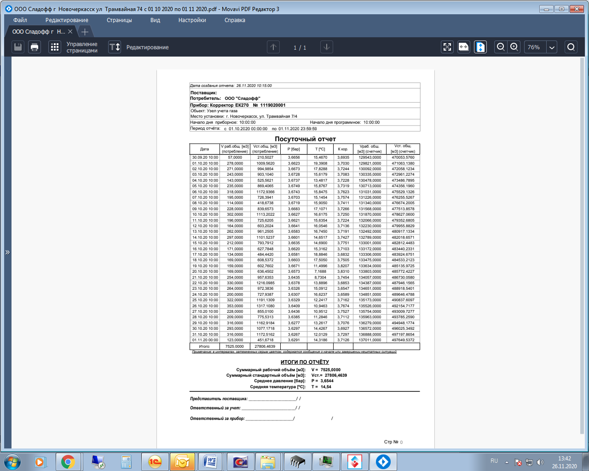

автоматическое форматирование часовые + суточные (начало отчета)
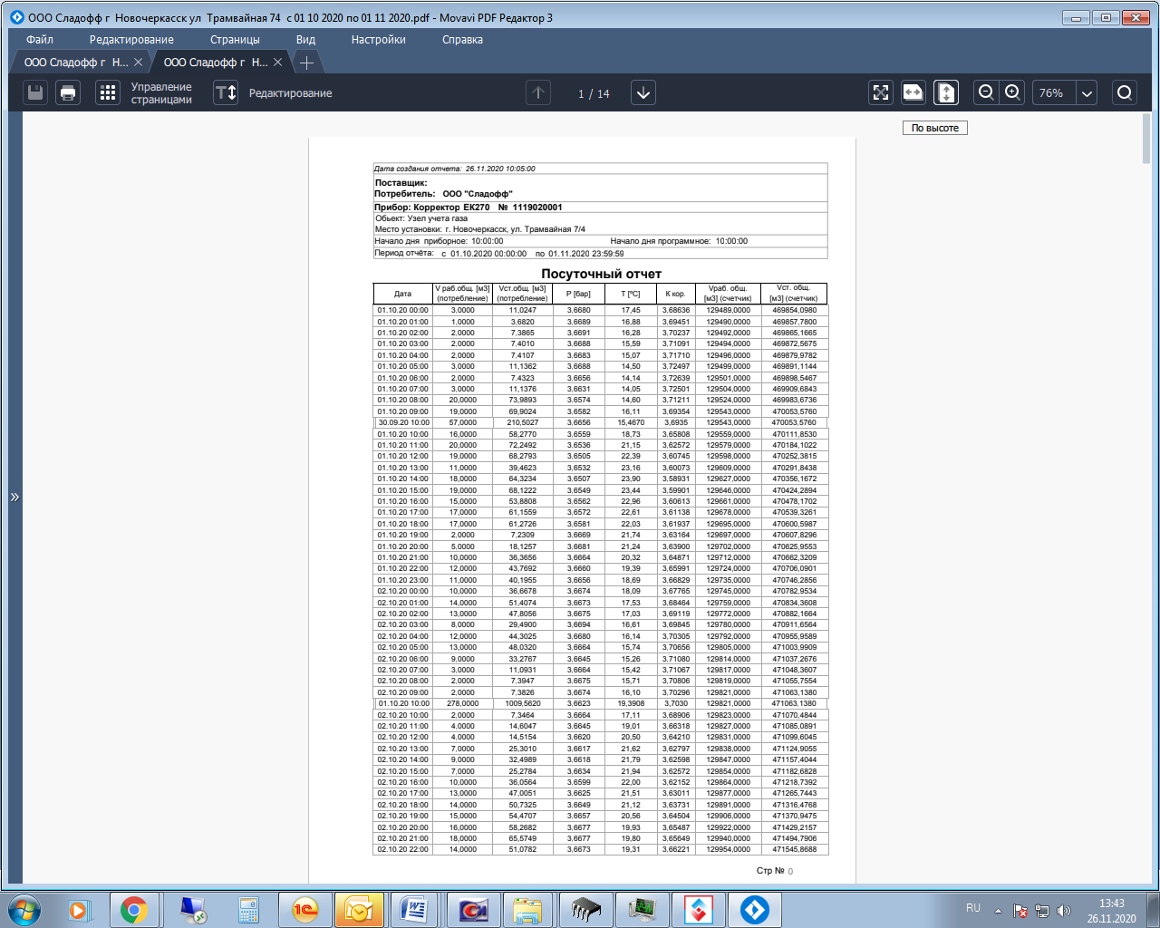

автоматическое форматирование часовые + суточные (конец отчета)
